TRABAJO FINAL INTEGRADOR
Aplicaciones Informáticas
🌱 AgroPlaga IA
Detección inteligente de enfermedades en cultivos
Análisis del problema y solución propuesta
Incluye diseño de interfaces, navegación y diagrama entidad-relación
Integrantes: ______________________________________
______________________________________
Docente: ______________________ Fecha: ____ / ____ / 2026

1. Descripción del problema
Las enfermedades foliares de los cultivos extensivos y hortícolas (royas, manchas, tizones, virosis) pueden reducir el rendimiento y la calidad de la cosecha si no se detectan a tiempo. El monitoreo habitual se basa en la inspección visual a campo, que exige conocimiento técnico, tiempo y recorrer los lotes.
En la práctica aparecen tres dificultades: (1) no siempre hay un profesional disponible en el momento en que aparece un síntoma; (2) los registros quedan dispersos —fotos en el celular, anotaciones en papel— sin fecha, ubicación ni historial consolidado; (3) es difícil comparar la evolución entre lotes o campañas.

1.1 Problemática que resuelve AgroPlaga IA
- Permite registrar campos y lotes con su cultivo y fecha de siembra.
- Convierte una fotografía tomada con el celular en una orientación inicial: qué cultivo es, si hay síntomas compatibles con alguna enfermedad, qué severidad aparenta y qué conviene inspeccionar.
- Guarda cada análisis con fecha, hora y ubicación, formando un historial consultable y filtrable.
- Genera informes por lote o por cultivo, con redacción automática asistida por IA y versión imprimible.
Alcance responsable: AgroPlaga IA es una herramienta de apoyo. Sus resultados son orientativos, no constituyen un diagnóstico confirmado y no indican dosis ni productos. Siempre se recomienda validar con inspección a campo o con un ingeniero agrónomo.

2. Objetivos

2.1 Objetivo general
Desarrollar una aplicación web que permita identificar posibles enfermedades y problemas en cultivos mediante el análisis de fotografías tomadas por los usuarios, usando visión artificial, y gestionar el historial de análisis por campo, lote y cultivo.

2.2 Objetivos específicos
- Implementar registro, inicio de sesión y tres niveles de acceso (administrador, técnico, productor).
- Implementar el alta, baja, modificación y consulta (CRUD) de campos, lotes, análisis, informes, cultivos, enfermedades y usuarios.
- Integrar un modelo de visión artificial (Gemini) que analice las fotos y devuelva un diagnóstico estructurado.
- Complementar la IA con un procesamiento de imagen propio (índice de daño por color) como verificación independiente.
- Geolocalizar cada análisis y visualizarlo en un mapa.
- Publicar la aplicación en Internet con base de datos relacional de al menos 5 tablas.

3. Usuarios y roles
Rol | Descripción | Permisos principales
Productor | Dueño o responsable de campos. Es el rol que se asigna al registrarse. | Gestiona solo sus campos, lotes, análisis e informes.
Técnico | Ingeniero agrónomo o asesor. | Ve campos y análisis de todos los productores y puede corregir/validar diagnósticos.
Administrador | Responsable del sistema. | Todo lo anterior, más gestión de usuarios y roles, cultivos y catálogo de enfermedades.

4. Solución propuesta
Aplicación web (cliente-servidor) con backend en Python/Flask, base de datos relacional (SQLite en desarrollo y MySQL en producción) y frontend en HTML5, CSS3 y JavaScript. La inteligencia artificial se integra en dos capas:
- Visión artificial multimodal (Gemini): recibe la foto, el cultivo registrado para el lote y el catálogo de enfermedades de ese cultivo. Devuelve un JSON con cultivo identificado, estado, enfermedad probable, confianza, severidad, síntomas, causas posibles y recomendaciones de inspección.
- Procesamiento de imagen propio (Pillow/HSV): calcula el porcentaje de tejido vegetal con color amarillento o pardo. Es una medición objetiva y reproducible que no depende de la IA externa.
Si la IA externa no está disponible, el sistema no se detiene: guarda el análisis en modo demo usando solo el índice de daño y lo informa claramente al usuario.

4.1 Fuente de información
- Fotografías propias aportadas por los usuarios desde el celular o la computadora.
- Modelo de visión artificial Gemini (Google AI Studio).
- Catálogo de enfermedades de cargas propias (síntomas y qué inspeccionar), editable por el administrador. Cubre cultivos de la región pampeana: soja, maíz, trigo, girasol, maní, tomate, papa y vid.

4.2 Limitaciones declaradas
- Muchas enfermedades se parecen visualmente (por ejemplo, royas y manchas) y los síntomas también pueden deberse a deficiencias nutricionales o estrés hídrico.
- La calidad de la foto (luz, enfoque, encuadre) condiciona el resultado.
- La IA puede equivocarse: por eso cada análisis puede ser corregido y validado por una persona.
- El índice de daño por color es una aproximación: sombras, suelo o fondos de colores parecidos pueden alterarlo.

5. Requisitos

5.1 Requisitos funcionales
Código | Requisito | Pantalla / módulo
RF-01 | Registrar campos y lotes con su cultivo. | Campos / Lotes
RF-02 | Tomar o cargar fotografías de hojas y plantas. | Nuevo análisis
RF-03 | Identificar el cultivo analizado. | Resultado del análisis (IA)
RF-04 | Guardar fotografías y resultados. | Base de datos + carpeta de fotos
RF-05 | Registrar fecha y ubicación de cada análisis. | Nuevo análisis (mapa / GPS)
RF-06 | Consultar análisis anteriores con filtros. | Historial de análisis
RF-07 | Generar informes por cultivo o por lote. | Informes
RF-08 | Sugerir posibles causas y recomendaciones de inspección. | Resultado del análisis
RF-09 | Registro, inicio de sesión y niveles de acceso. | Cuenta / Administración
RF-10 | Corregir y validar manualmente un diagnóstico. | Corregir / validar

5.2 Requisitos no funcionales
- Usabilidad: diseño responsive pensado para celular (botones de al menos 44 px, cámara directa desde el formulario).
- Seguridad: contraseñas con hash, protección CSRF, consultas parametrizadas, validación de archivos subidos y control de acceso por rol.
- Disponibilidad: continúa funcionando en modo demo si falla la IA externa.
- Portabilidad: misma base de código con SQLite o MySQL.
- Mantenibilidad: código organizado en módulos (rutas, datos, IA) y pruebas automáticas.

6. Cumplimiento de los requisitos técnicos de la consigna
Área | Cómo se cumple | Dónde
HTML5 | Estructura semántica (header, nav, main, footer), formularios con tipos y atributos de validación. | templates/
CSS3 | Diseño mobile-first, grillas flexibles, menú hamburguesa, tablas con scroll, estilos de impresión. | static/css/style.css
JavaScript | Validaciones, eventos, filtro de tabla en vivo, geolocalización, mapas Leaflet, gráficos Chart.js, vista previa de foto. | static/js/
Backend | Flask: rutas, sesiones, lógica de negocio, subida de archivos, llamada a la IA. | app.py, ia.py
Base de datos | 7 tablas relacionadas con claves foráneas e índices. | schema.sql, schema_mysql.sql
CRUD | Alta, baja, modificación y consulta de campos, lotes, análisis, informes, usuarios, cultivos y enfermedades. | app.py
Usuarios | Registro, login, perfil y tres roles. | app.py
Inteligencia Artificial | Visión artificial con Gemini + índice de daño propio + redacción de informes. | ia.py
Dominio / Hosting | Publicación en un hosting con subdominio público (ver guía de despliegue). | GUIA_DESPLIEGUE.md
Documentación | Este documento, la documentación técnica y el manual de usuario. | docs/

7. Diseño de interfaces y navegación
El diseño sigue el principio mobile-first: la aplicación se pensó para usarse en el campo desde el celular. En pantallas grandes el menú se despliega en una barra horizontal; en celulares se reemplaza por un botón de menú. Se emplea una paleta verde asociada al ámbito agropecuario, con colores semánticos para el estado del análisis (verde: sano, rojo: con síntomas, amarillo: dudoso).

7.1 Mapa de navegación
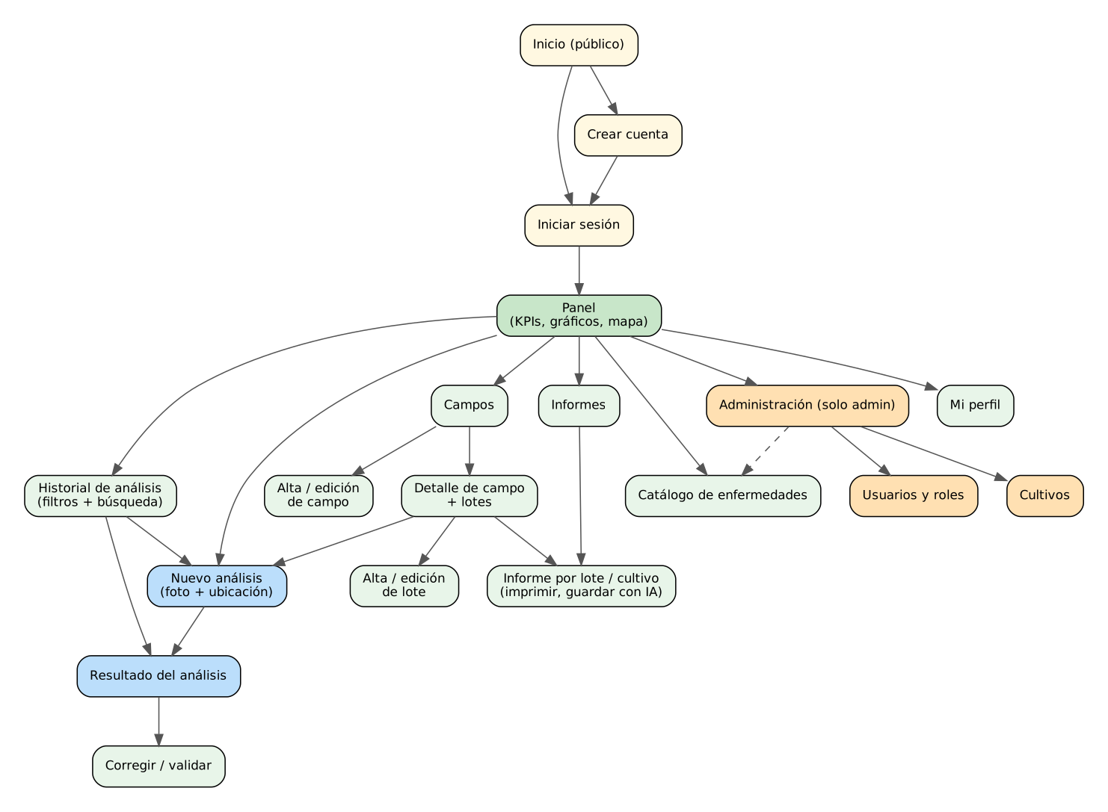
Figura 1. Mapa de navegación de la aplicación

7.2 Pantallas principales
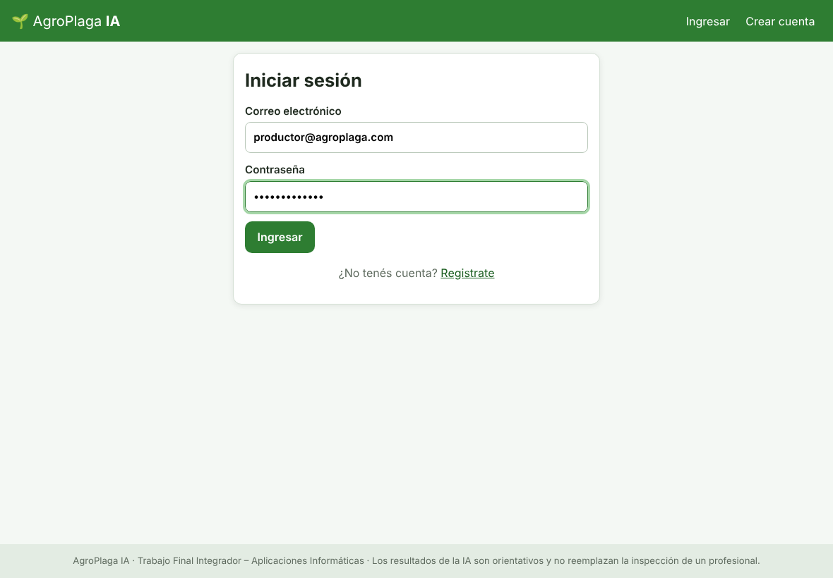
Figura 2. Inicio de sesión
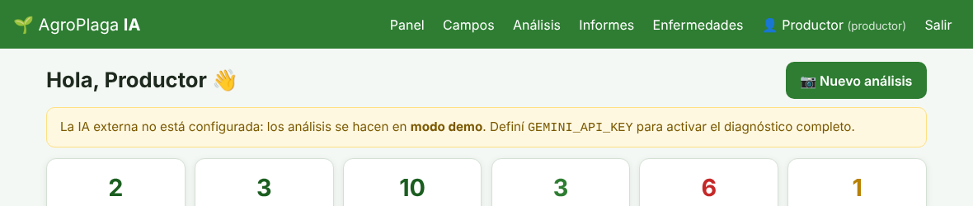
Figura 3. Panel principal: indicadores (además incluye gráficos, mapa y últimos análisis)
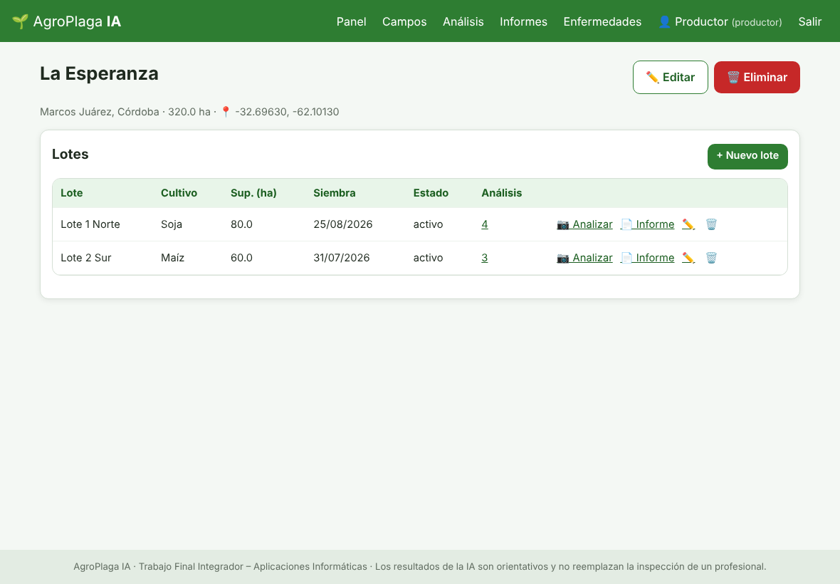
Figura 4. Detalle de un campo con sus lotes
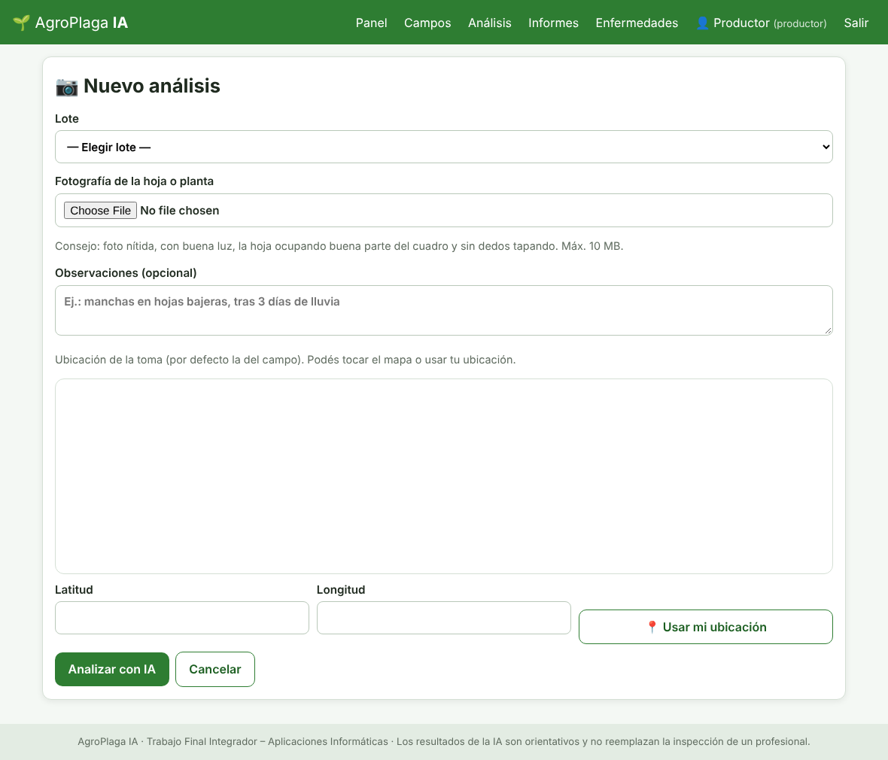
Figura 5. Nuevo análisis: elección de lote, foto y ubicación
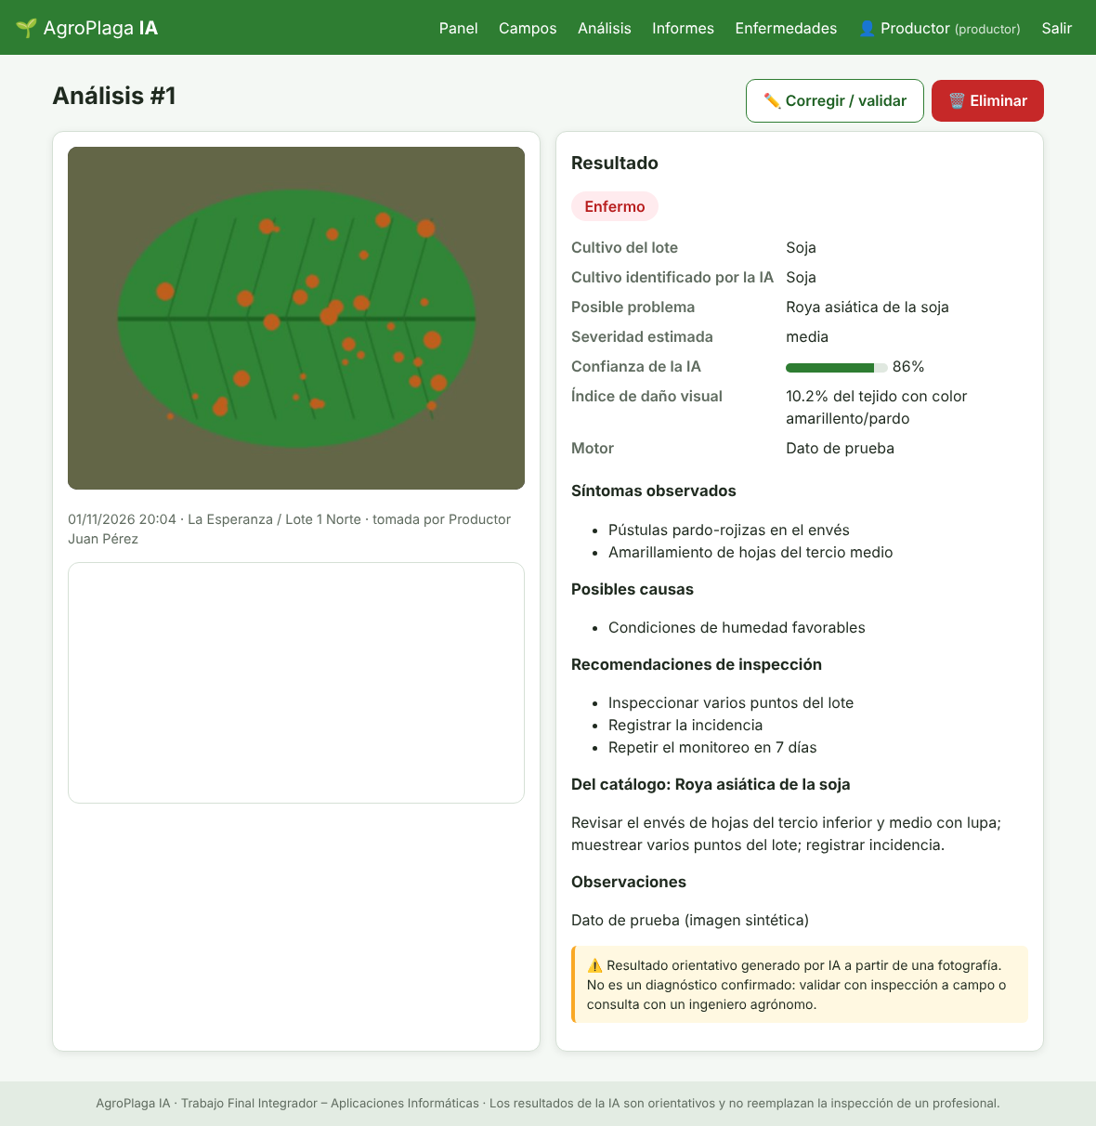
Figura 6. Resultado del análisis con IA
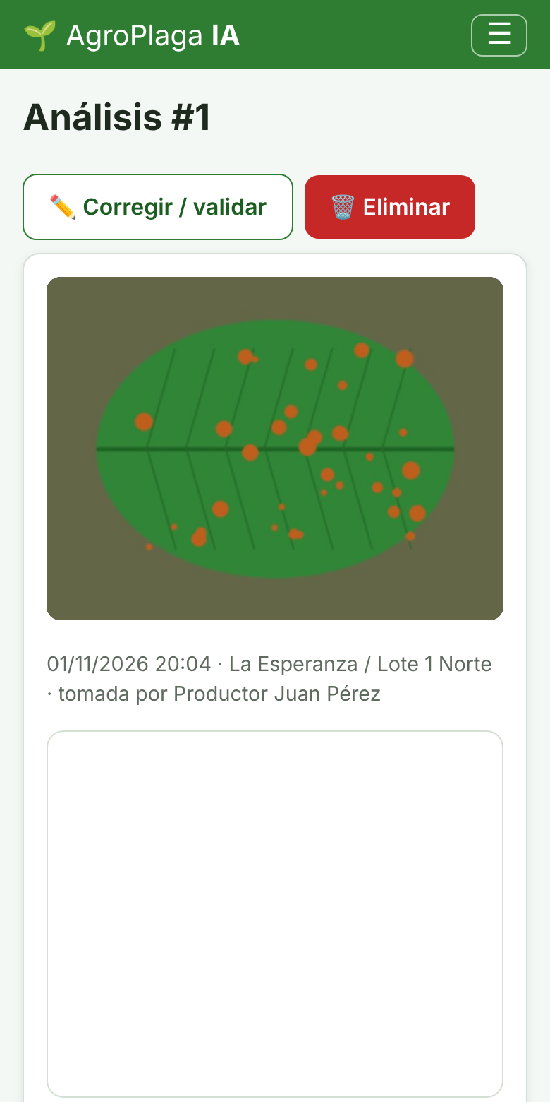
Figura 7. Vista en celular (diseño adaptable)
En las capturas, el mapa y los gráficos aparecen vacíos únicamente porque se tomaron sin conexión a las librerías externas. En la aplicación publicada se cargan normalmente.

8. Modelo de datos (diagrama entidad-relación)
El modelo está normalizado y compuesto por 7 tablas: usuarios, campos, lotes, cultivos, enfermedades, analisis e informes. Las relaciones son todas de uno a muchos.
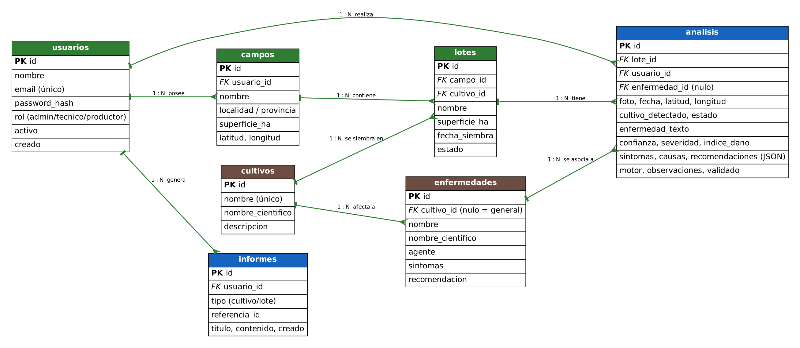
Figura 8. Diagrama entidad-relación
- Un usuario posee muchos campos; un campo contiene muchos lotes; cada lote tiene un cultivo.
- Un lote acumula muchos análisis; cada análisis lo realiza un usuario y puede vincularse a una enfermedad del catálogo.
- Las enfermedades pertenecen a un cultivo o son generales (cultivo nulo), por ejemplo deficiencias nutricionales o pulgones.
- Al borrar un campo o un lote se eliminan en cascada sus lotes y análisis; al borrar una enfermedad, el análisis conserva el texto devuelto por la IA.

9. Riesgos y mitigación
Riesgo | Mitigación
Diagnóstico erróneo de la IA | Advertencia visible en cada resultado, nivel de confianza, validación manual y recomendaciones solo de inspección.
Caída o límite de la API de IA | Modo demo automático con índice de daño; el usuario es informado.
Subida de archivos maliciosos | Validación de extensión y de contenido real de imagen; renombrado aleatorio; límite de 10 MB.
Acceso a datos de otros usuarios | Control de alcance por rol en cada consulta y ruta.
Clave de API expuesta | Se guarda en variables de entorno, nunca en el código ni en el repositorio.

